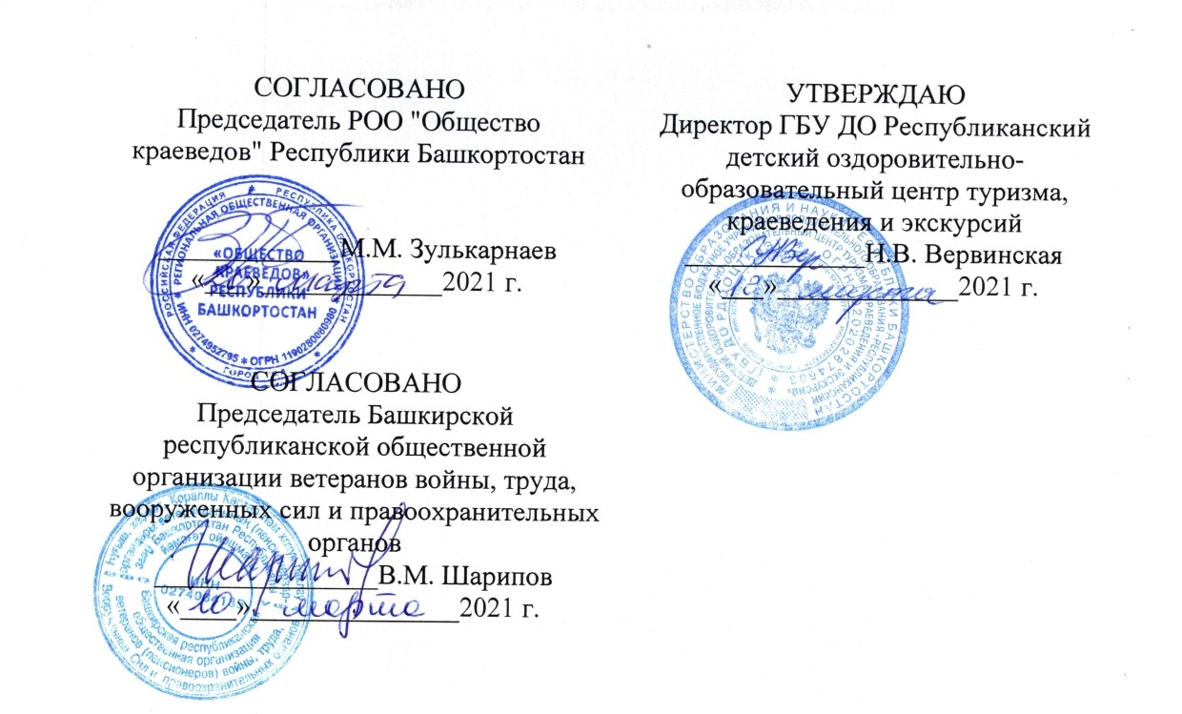
ПОЛОЖЕНИЕ
о республиканском этапе Всероссийского конкурса школьных музеев Российской Федерации

1. ОБЩИЕ ПОЛОЖЕНИЯ
1.1. Республиканский этап Всероссийского конкурса школьных музеев Российской Федерации (далее – Конкурс) проводится в соответствии Календарем мероприятий, проводимых Министерством образования и науки Республики Башкортостан в 2020-2021 учебном году.
1.2. Конкурс проводится Министерством образования и науки Республики Башкортостан совместно с РОО «Общество краеведов» Республики Башкортостан,Башкирской республиканской общественной организации ветеранов войны, труда, вооруженных сил и правоохранительных органов.
1.3. Организатором Конкурса является государственное бюджетное учреждение дополнительного образования Республиканский детский оздоровительно-образовательный центр туризма, краеведения и экскурсий.

2. ЦЕЛИ И ЗАДАЧИ
2.1. ЦельКонкурса – воспитание патриотизма и гражданственности обучающихся образовательных организаций Республики Башкортостан посредством развития туристско-краеведческой и исследовательской работы, связанной с деятельностью музеев образовательных организаций, в целях реализации задач федерального проекта «Успех каждого ребенка» национального проекта «Образование», предусматривающих формирование эффективной системы выявления, поддержки и развития способностей и талантов у детей и молодежи, направленной на самопределение и профессиональную ориентацию всех обучающихся.
2.2. Задачи Конкурса:
- углубление знаний и компетенций обучающихся в области краеведения и музееведения;
- активизация и развитие учебно-исследовательской деятельности обучающихся;
- выявление и поддержка одаренных детей, обладающих способностями к исследовательской деятельности;
- совершенствование методики исследовательской работы в области краеведения и музееведения, обмен опытом работы по организации и подведению итогов учебно-исследовательской деятельности обучающихся;
- внедрение современных научных достижений в практику краеведческой работы в образовательных организациях;
- повышение роли музеев образовательных организаций в рамках реализации образовательной деятельности, гражданско-патриотическом воспитании обучающихся.

3. ПОРЯДОК ПРОВЕДЕНИЯ КОНКУРСА
3.1. Школьный этап – апрель 2021 года;
3.2. Муниципальный этап–май-июнь 2021 года;
3.3. Республиканский (заочный) этап – до 15 сентября 2021года;
3.4.Республиканский (очный) этап Конкурса– 6-7октября 2021года в Уфе;
3.5. Федеральный (заочный) этап –с 21 октября по 15 ноября 2021 года;
3.5. Федеральный (очный) этап –с 06 по 10 декабря 2021 года в Москве.

4. УЧАСТНИКИ КОНКУРСА
4.1. В Конкурсе принимают участие обучающиеся образовательных организаций из числа актива школьных музеев, в возрасте до 18 лет (дошкольные образовательные организации, средние общеобразовательные организации, средние специальные учебные заведения, высшие учебные заведения) Республики Башкортостан. Возраст определяется на момент проведения соответствующего этапа Конкурса.
4.2. В номинации юных экскурсоводов принимают участие обучающиеся по двум группам:
- средняя группа – обучающиеся 6-8 классов;
- старшая группа – обучающиеся 9-11 классов.

5. РУКОВОДСТВО ПРОВЕДЕНИЕМ КОНКУРСА
5.1.Общее руководство подготовкой и проведением Конкурса осуществляет Организационный комитет Конкурса (далее – Оргкомитет)(Приложение 1).
Оргкомитет:
- утверждает состав и регламент работы жюри;
- информирует об итогах Конкурса органы местного самоуправления, осуществляющих управление в сфере образования Республики Башкортостан.
5.2. Жюри Конкурса (Приложение 2):
- оценивает поступившие материалы в соответствии с критериями оценки материалов школьных музеев;
- определяет победителя, призеров и дипломантов в каждой номинации республиканского этапа Конкурса;
- определяет участников финала Конкурса.
5.3.Решение жюри по каждой номинации оформляется протоколом и утверждается председателем жюри.

6. УСЛОВИЯ УЧАСТИЯ В КОНКУРСЕ
6.1. Конкурс проводится по следующим номинациям:
6.1.1. Музей образовательной организации. В указанной номинации могут участвовать музей различного профиля.
6.1.2. Музей военно-патриотической тематики.
6.1.3.Лучший экскурсовод музея образовательной организации (по возрастным группам).
6.1.4. Лучший экскурсовод по объектам культурного и природного наследия(по возрастным группам).
6.1.5.Лучший экскурсовод военно-патриотического музея образовательной организации (по возрастным группам).
6.2. По итогам муниципального этапа на республиканский заочный конкурс направляется не более трех работ по каждой номинации до 15сентября 2021 годана электронный адрес bashrdct.ok@yandex.ru (тема письма «Конкурс музеев» и указание муниципального образования) направить:
– информацию о проведении муниципального этапа, утвержденный протокол в формате pdf;
- согласие на обработку персональных данных участников (Приложение 3);
- заявку в формате exсel(без печати, не сканировать Приложение 4);
- визитную карточку школьного музея (гиперссылку видеофильма продолжительностью до 10 минут, загруженного на доступный видеохостинг);
- видеоэкскурсию для участников в номинации юных экскурсоводов(продолжительностью до 10 минут, гиперссылкузагруженного на доступный видеохостинг;
- архив всех работ (каждый музей в отдельной подписанной папке).
Информация о Конкурсе размещается на сайте ГБУ ДО РДООЦТКиЭиВКонтактеофициальная группа «Школьные музеи и краеведение Башкортостана», тел.8(347)292-16-82отдел краеведения и музееведения, 89177547557 Каримова Людмила Петровна, ст.методист.
Представленные материалы не возвращаются, оценочные протоколы, рецензии авторам не выдаются.

7. РЕГЛАМЕНТ РАБОТЫ ЖЮРИ
7.1. Критерии оценки материалов школьных музеев:
7.1.1.Визитная карточка школьного музея:
Видеофильм продолжительностью до 10 минут, характеризующий школьный музей, его экспозиции и экспонаты, деятельность по созданию в нем образовательной среды (10 баллов).
7.2.Представление деятельности школьного музея на очном этапе:
Выступление – 10минут, дискуссия – 5 минут.
Автор (авторский коллектив) должен максимально полно охарактеризовать работу музея, показав его актуальность и новизну, личный вклад обучающихся в разноплановую работу музея, охарактеризовать методы сбора музейных предметов, методы подготовки и проведения экскурсий, кратко изложить содержание работы с ветеранами и старожилами.
Структура презентации | до 3 баллов
Логичность изложения и стиль | до 5 баллов
Содержание работы музея | до 5 баллов
Соотношение направлений деятельности музея | до 5 баллов
Представление работы, владение материалом | до 5 баллов
Использование наглядности (таблицы, рисунки, фото) | до 3 баллов
Видеоматериалы, используемые в выступление | до 2 баллов
Дополнительные баллы жюри | до 2 баллов
Максимальная оценка | 30 баллов

7.2. Критерии оценки деятельности юных экскурсоводов:
7.2.1. Краеведческая экскурсия по музею общеобразовательной организации.
Цели, задачи, новизна, краеведческий характер | до 2 баллов
Стркутура экскурсии, соответствие названия содержанию | до 2 баллов
Логичность изложения и стиль | до 5 баллов
Содержание экскурсии | до 5 баллов
Методика исследования, авторский вклад | до 5 баллов
Представление экскурсии, владение материалом | до 3 баллов
Использование наглядности (таблицы, рисунки, фото, видеоматериалы) | до 3 баллов
Дополнительные баллы жюри | до 2 баллов
Максимальная оценка | 30 баллов
Допускается использование документов, научной и справочной литературы. Форма изложения – по выбору автора. Объем не ограничивается.
Защита работы в течение 10 минут. Автор должен обосновать выбор темы исследовани, показать ее актуальность и новизну, свой личный вклад в изучение проблемы, охарактеризовать источники, и методы подготовки экскурсии, кратко изложить содержание работы.

8. НАГРАЖДЕНИЕ УЧАСТНИКОВ КОНКУРСА
8.1. Жюри определяет победителей, призеров и дипломантов по сумме очного и заочного этапов республиканского Конкурса в каждой номинации согласно критериям.
8.2.Победители, призеры и дипломанты награждаются дипломами Оргкомитета Конкурса.
8.3.Лучшие материалы участников по рекомендации жюри будут предложены к участию на Всероссийском заочном этапе Конкурса.

9. ФИНАНСОВЫЕ УСЛОВИЯ
9.1.Расходы по проезду, питанию участниковв республиканском очном этапе и Всероссийском этапеоплачивают командирующие организации муниципальных образований Республики Башкортостан.

Приложение 1

Состав организационного комитета
республиканского этапа Всероссийского конкурса
музеев образовательных организаций Российской Федерации

Председатель | ЗулькарнаевМарат Минигалеевич - председатель РОО «Общество краеведов» Республики Башкортостан
Заместитель председателя | Шарипов Валерий Мухаметович– председатель Башкирской республиканской общественной организации ветеранов войны, труда, вооруженных сил и правоохранительных органов.
Члены оргкомитета | ШелеховаНасимаТайфуровна – заместитель председателяБашкирской республиканской общественной организации ветеранов войны, труда, вооруженных сил и правоохранительных органов.
 | Каримова Людмила Петровна–старший методист ГБУ ДО Республиканский детский оздоровительно-образовательный центр туризма, краеведения и экскурсий Республики Башкортостан

Приложение 2

Состав жюри
республиканского этапа Всероссийского конкурса
музеев образовательных организаций Российской Федерации

Председатель жюри:
Зулькарнаев Марат Минигалеевич,председатель РОО «Общества краеведов»Республики Башкортостан.
Члены жюри:
Давлетова НелляКамильевна, заместитель директораГБУК Республиканский музей Боевой Славы Республики Башкортостан.

Юсупова Фарида Кабулжановна, заведующая Музеем 112-й (16-й гвардейской) Башкирской кавалерийской дивизии.

АсадуллинаГульназРифовна, научный сотрудник отдела учета, хранитель ГБУКИНациональный музейРеспублики Башкортостан.

ЗакиржановаАсияФайрузовна, заведующая отделом экскурсийГБУКИ Национальный музей Республики Башкортостан.

Агте Владимир Сергеевич,старший методист ГБУ ДО Республиканский детский оздоровительно-образовательный центр туризма, краеведения и экскурсий, заведующий республиканского музея истории развития образования.

Наталья Владимировна Пархоменко,методист ГБУ ДО Республиканский детский оздоровительно-образовательный центр туризма, краеведения и экскурсий Республики Башкортостан.

Приложение 3

СОГЛАСИЕ
на обработку персональных данных
Я, _________________________________________________________________________________,
(фамилия, имя, отчество)
документ удостоверяющий личность_______________________________ № __________________,
(вид документа)
выдан ______________________________________________________________________________,
(кем и когда)
зарегистрированный(ая) по адресу: _____________________________________________________,
даю свое согласие Государственному бюджетному учреждению дополнительного образования Республиканский детский оздоровительно-образовательный центр туризма краеведения и экскурсий (далее - Оператор), зарегистрированному по адресу: 450076, г. Уфа, ул. Гоголя, 34, на обработку своих персональных данных, на следующих условиях:
- Оператор осуществляет обработку персональных данных Субъекта исключительно в целях оказания дополнительных образовательных услуг.
- Перечень персональных данных, передаваемых Оператору на обработку:
- фамилия, имя, отчество;
- дата рождения;
- паспортные данные;
- контактный телефон (домашний, сотовый, рабочий);
- название образовательной организации участника;
- Субъект дает согласие на обработку Оператором своих персональных данных, то есть совершение, в том числе, следующих действий: обработку (включая сбор, систематизацию, накопление, хранение, уточнение (обновление, изменение), использование, обезличивание, блокирование, уничтожение персональных данных), при этом общее описание вышеуказанных способов обработки данных приведено в Федеральном законе от 27.07.2006№152-ФЗ, а также на передачу такой информации третьим лицам, в случаях, установленных нормативными документами вышестоящих органов и законодательством.
- Настоящее согласие действует бессрочно.
- Настоящее согласие может быть отозвано Субъектом в любой момент по соглашению сторон. В случае неправомерного использования предоставленных данных соглашение отзывается письменным заявлением субъекта персональных данных.
- Субъект по письменному запросу имеет право на получение информации, касающейся обработки его персональных данных (в соответствии с п.4 ст.14 Федерального закона от 27.06.2006 № 152-ФЗ).

«____»______________ 2021 г. __________________ _________________
Подпись ФИО
Подтверждаю, что ознакомлен (а) с положениями Федерального закона от 27.07.2006 №152-ФЗ «О персональных данных», права и обязанности в области защиты персональных данных мне разъяснены.
«____»______________ 2021 г. __________________ _________________
Подпись ФИО

